VYUŽITIE GONIOMETRICKÝCH FUNKCIÍ PRI RIEŠENÍ PRAVOUHLÉHO TROJUHOLNÍKA

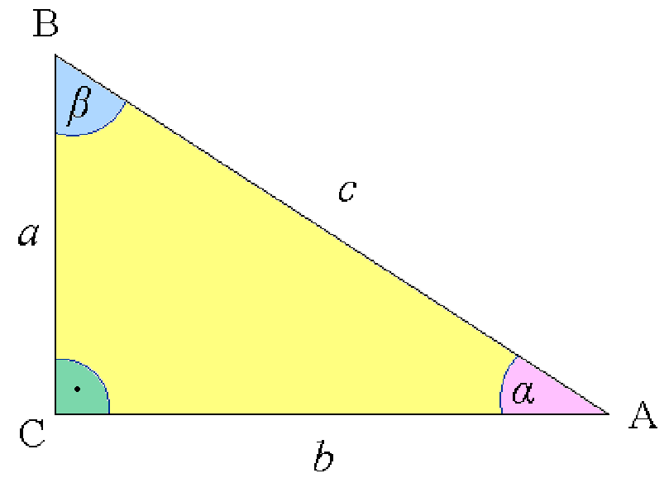

1. RÍKLAD: Vypočítajte veličinu podľa zadania. ( V obrázku vyznačte farebne dané a hľadané veličiny. )
a)
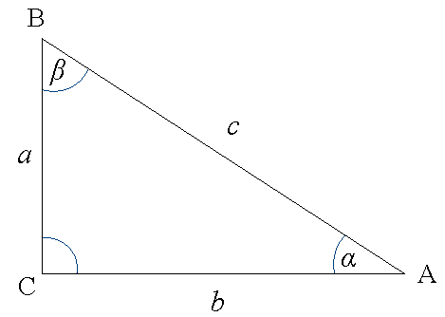
c = 180 mm
β = 44 °
b = ?
______________

b)
a = 81 cm
α = 63 °
b = ?
______________

c)
a = 8 dm 3cm
β = 35 °
c = ?
______________

2. RÍKLAD: Vypočítajte veličinu podľa zadania. ( V obrázku vyznačte farebne dané a hľadané veličiny. )
a)
a = 8 cm
β = 67 °
b = ?
______________

b)
b = 12 dm
β = 36 °
a = ?
______________

c)
a = 9 cm
α = 23 °
c = ?
______________

3. RÍKLAD: Vypočítajte veličinu podľa zadania. ( V obrázku vyznačte farebne dané a hľadané veličiny. )
a)
a = 4,7 dm
α = 53 °
b = ?
______________

b)
c = 12 cm
β = 62 °
b = ?
______________

c)
c = 62 cm
β = 67 °
a = ?
______________

4. RÍKLAD: Vypočítajte veličinu podľa zadania. ( V obrázku vyznačte farebne dané a hľadané veličiny. )
a)
c = 8 cm
α = 46 °
b = ?
______________

b)
a = 16 cm
β = 67 °
b = ?
______________

c)
b = 21 cm
β = 67 °
a = ?
______________

5. RÍKLAD: Vypočítajte veličinu podľa zadania. ( V obrázku vyznačte farebne dané a hľadané veličiny. )
a)
c = 8 cm
b = 5 cm
α = ?
______________

b)
a = 16 cm
b = 10 cm
β = ?
______________

c)
c = 21 cm
b = 15 cm
β = ?
______________

